**Immunité et dérèglement du système immunitaire**

**TD 01**

**Exercice 01 :**

Dans le but de déterminer le type de cellules responsables de la destruction de cellules infectées par un virus, l’expérience schématisée ci-après a été réalisée. Une souris de la lignée A, a été infectée par le virus de la chorioméningite lymphocytaire (LCMV), un virus pathogène mais non mortel.

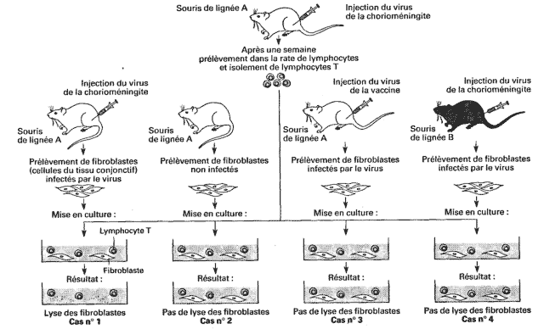

1. Quel sera le résultat observé dans chaque expérience ? Donner une interprétation à chaque résultat. Que peut-on conclure ?
2. Quelle réponse immunitaire est mise en jeu dans ces expériences ? Pourquoi ?
3. Expliquer le mécanisme d’action de ces cellules ?
4. Illustrer par un schéma le développement de ces cellules chez la souris infectée.

**Exercice 02 :**

Les lymphocytes sont isolés de la rate d'une souris normale avant ou après infection par un virus. Le surnageant de culture est ajouté à une suspension de lymphocytes issus d'une souris CD4-/- puis on ajoute de la thymidine tritiée. Après 6h, la radioactivité incorporée est mesurée.

* Qu'est ce qui est testé par cette méthode ?
* Expliquer comment agit la substance contenue dans les surnageant de culture.
* Quelles conclusions peut-on tirer ?

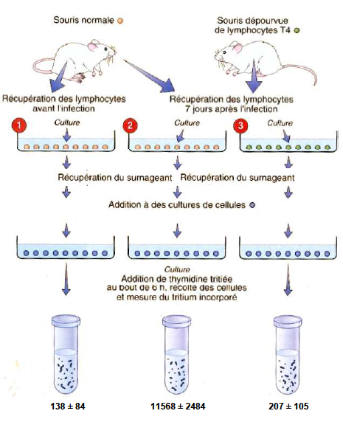

**Exercice 03 :**

Les splénocytes d'une souris saine sont prélevés et mis en culture pendant 30 min dans une boite de pétri en plastique. Les cellules adhérentes sont alors séparées des cellules restées en suspension puis réparties dans des milieux contenant des globules rouges de moutons (GRM).

Après une semaine, la présence ou non d'anticorps anti-GRM est recherchée dans chacune des conditions de culture ci-dessous.

* Quel résultat sera observé dans chaque cas ? Pourquoi ?
* Que montre cette expérience ? Illustrer votre réponse par un schéma.

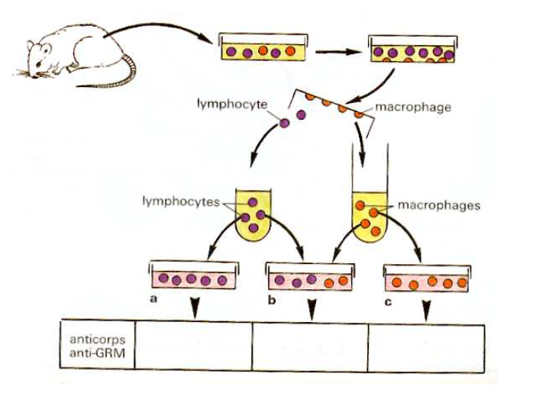

**Exercice 04 :**

Des individus peuvent être porteurs de bactéries appelées streptocoques. Celles-ci libèrent une toxine : la streptolysine, qui perfore la membrane des globules rouges. L'hémoglobine contenue dans les globules s'échappe alors à l'extérieur. On utilise cette propriété pour effectuer en laboratoire un test sur deux patients A et B.

* En utilisant les informations du document, indiquer lequel des deux patients est porteur de streptocoques. Justifier votre réponse.



Responsable du module : Dr. OURABAH A. epse BOUDJOUAN